Nieuwsbrief Rekenen
Getal & Ruimte Junior – Groep 3 Blok 6

Deze maand leert uw kind:
- aftrekken tot 20, zoals 12 − 4
- optellen tot 20, zoals 4 + 8
- richting bepalen
- routes tekenen

In de klas komt aan de orde:
- Met aftrekken tot 20 rekenen kinderen voor het eerst ‘over de 10’. Bij een opgave als 14-6 leren ze dat ze eerst naar de 10 moeten rekenen (een sprong terug van 4) en dat daarna de rest erbij komt (nog een sprong terug van 2). Deze opgaves worden geoefend met afbeeldingen en met sprongen op de getallenlijn. Bij deze opgaves is het belangrijk dat kinderen goed kunnen splitsen.
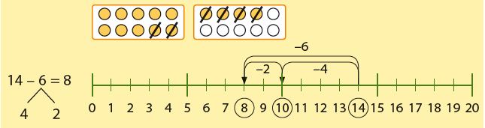
- Bij het optellen tot 20 over de 10, verdwijnen de afbeeldingen. Kinderen gebruiken nu alleen nog de getallenlijn om de opgave uit te rekenen.
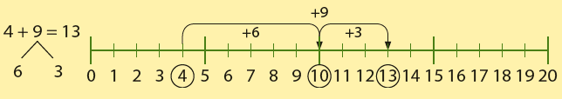
- Kinderen leren het bepalen van richting en het tekenen van een route.
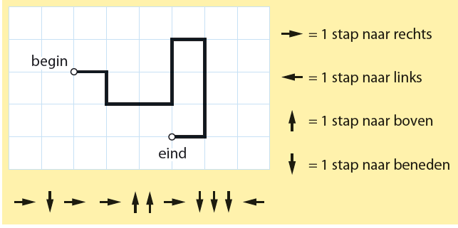

Tips voor thuis:
- Oefen met de getallenlijn door een getal tot 30 in uw hoofd te nemen dat geraden moet worden. Uw kind stelt vragen waar u alleen met ja of nee op mag antwoorden. Hoe snel lukt het om het getal te raden? Draai de rollen ook eens om.
- Oefen het rekenen naar de 10 door een getal tussen de 10 en 20 te noemen. Hoeveel moet je eraf halen om weer op 10 te komen? Doe samen met uw kind dat aantal sprongen. Bijvoorbeeld: Van 14 moet 4 af om weer op 10 te komen. Samen met uw kind doet u 4 sprongen.
- Oefen met richtingen door te benoemen welke kant u op gaat bij het lopen, auto rijden of fietsen (links, rechts, rechtdoor). Kan uw kind dat ook zelf?

